LA IA EN RECURSOS HUMANOS: Una visión general
El contexto
El ámbito de los Recursos Humanos (RR. HH.) gestiona la relación entre las organizaciones y sus empleadxs. Lxs profesionales de RR. HH. actuales suelen enfatizar un enfoque más individualizado para el cumplimiento de las funciones de personal, incluyendo el reclutamiento y selección, la programación de horarios, la determinación y entrega de remuneraciones y prestaciones, la gestión de rendimiento y la desvinculación, aunque este enfoque se ha vuelto cada vez más común tanto en contextos sindicales como no sindicales.
Las funciones centrales de RR. HH. se han convertido en un ámbito clave para la introducción de tecnologías relacionadas con la IA en el mundo laboral. Si bien algunas aplicaciones de IA en campos como la gestión de rendimiento y los sistemas de programación de horarios pueden resultar evidentes para lxs trabajadorxs, los sistemas de RR. HH. pueden implementar sistemas de IA de formas menos evidentes. Estas pueden incluir la distribución y publicación de anuncios de empleo y la selección de candidatxs; la creación de perfiles individuales o de fuerza laboral para determinar los niveles de remuneración y los paquetes de prestaciones; o la administración de prestaciones y la planificación de jubilación.
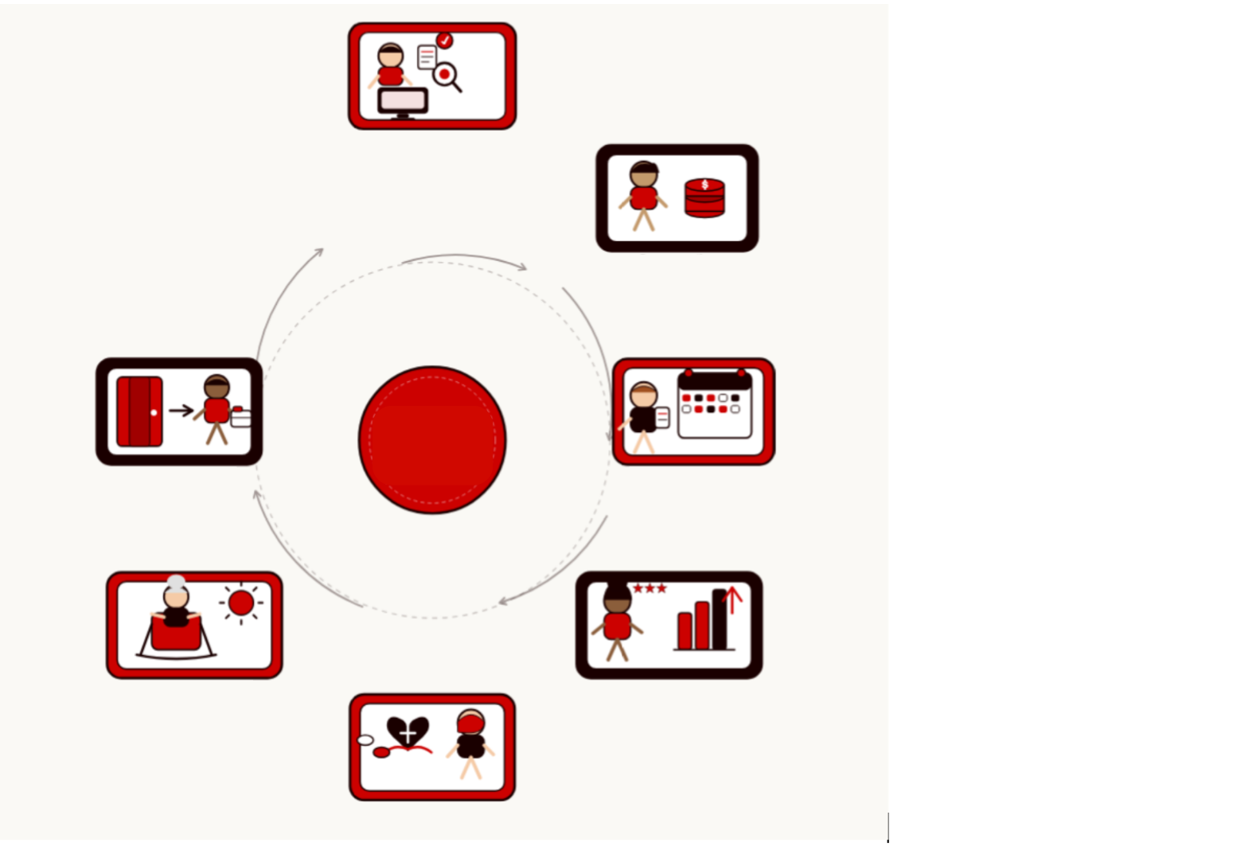
Contratación y selección
Atraer, evaluar, contratar
Programación de horarios
Turnos, tiempo libre
Remuneración
Salario y bonificaciones
Gestión de rendimiento
Evaluaciones, objetivos y coaching
Administración de prestaciones y asistencia
Salud, odontología y bienestar
Jubilación
Pensión, plan 401k, salida
Despido
Cese, desvinculación
La IA en recursos humanos: una tendencia en crecimiento
El mercado de la tecnología de recursos humanos —que incluye una amplia gama de software y herramientas de RR. HH. automatizadas, basadas en IA y en la nube— está valorado actualmente en más de 40 000 millones de dólares estadounidenses y se espera que se duplique para 2032. Dentro de las organizaciones, se ha considerado durante mucho tiempo que los RR. HH. contribuyen a los costos organizacionales; las empresas suelen prometer que sus tecnologías de RR. HH. automatizadas, basadas en IA y algorítmicas reducirán estos costos.
Si bien su adopción se está generalizando cada vez más, las organizaciones más grandes son más propensas que las organizaciones pequeñas a utilizar la IA para satisfacer las necesidades de RR. HH. y cumplir con las funciones de RR. HH.. En todas las organizaciones, el reclutamiento y la contratación son las áreas más comunes en las que se utiliza la IA. Si bien la IA está influyendo en todas las funciones de RR. HH., otras áreas particularmente comunes incluyen la planificación de fuerza laboral, la programación de horarios y el entrenamiento de personal.
Al igual que todos los sistemas de IA, los sistemas de IA utilizados en el ámbito de los recursos humanos se desarrollan para cumplir un objetivo o propósito concreto mediante programación informática o código que procesa los datos de entrenamiento introducidos en el sistema. Esto genera resultados que, a su vez, pueden incorporarse a sistemas de autoaprendizaje. Pueden surgir riesgos y problemas en cualquiera de estas tres áreas (objetivo, datos de entrenamiento y programación) y afectar a la calidad, la precisión y la legalidad de los resultados.
Los objetivos de estos sistemas suelen estar orientados a un propósito y ser específicos de la tarea o función concreta de recursos humanos en cuestión. Los sistemas de reclutamiento y selección, por ejemplo, pueden tener como objetivo publicar descripciones de puestos de trabajo dirigidas a personas que, según los datos disponibles sobre ellas en línea, se prevé que sean buenxs candidatxs. Por su parte, los sistemas de IA utilizados para la determinación de la remuneración pueden crear perfiles de lxs solicitantes y predecir el nivel mínimo de remuneración que estarían dispuestxs a aceptar basándose en las tendencias generales del mercado y en datos demográficos.
Los sistemas de programación de horarios pueden utilizar la IA para predecir cuántxs trabajadorxs deben programarse para un turno concreto o pueden utilizarse para distribuir las tareas laborales entre lxs trabajadorxs que se encuentran actualmente en el puesto; y los sistemas de gestión de rendimiento se utilizan para supervisar la productividad de lxs trabajadorxs en tiempo real y ajustar los objetivos de desempeño en consecuencia. Cada vez más, los departamentos de RR. HH. están introduciendo sistemas de IA que permiten a lxs trabajadorxs presentar solicitudes de reembolso por gastos aprobados por la empresa y evaluar y procesar estas solicitudes de forma automática.
Las tecnologías de RR. HH. impulsadas por la IA también se están utilizando para ayudar a lxs trabajadorxs a acceder a las prestaciones de salud proporcionadas por lxs empleadorxs y a planificar su jubilación. En el siguiente cuadro se incluyen otros ejemplos.

La IA a lo largo del ciclo de vida de lxs empleadxs
Función de RR. HH. | Ejemplos de cómo se utiliza la IA | Ejemplos de riesgos
Contratación y selección | Visualización algorítmica de anuncios de empleo, selección de CV basada en IA, puntuación en entrevistas, algoritmos predictivos de contratación | Amplificación de sesgos; exclusión de candidatxs cualificadxs pertenecientes a grupos infrarrepresentados
Remuneración | Herramientas de comparación salarial, decisiones salariales automatizadas | Refuerza las brechas salariales existentes; carece de juicio contextual
Programación de horarios | Asignación algorítmica de turnos, rotaciones basadas en la demanda, despliegue de trabajadorxs | Horarios impredecibles, estrés, menor autonomía de lxs trabajadorxs
Gestión de rendimiento | Monitoreo continuo, puntuación de la productividad, análisis del comportamiento | Cultura de vigilancia; penaliza responsabilidades de cuidado, la edad o la discapacidad
Administración de prestaciones | Asignación de prestaciones, comprobaciones automáticas de elegibilidad y tramitación de solicitudes, interfaces basadas en IA para la prestación de servicios y los reembolsos | Los errores no se cuestionan; lxs trabajadorxs carecen de recursos
Jubilación y despido | Planificación algorítmica de la plantilla, selección de despidos | Criterios opacos; posibles reclamaciones por discriminación

Si bien el uso de la IA para algunas de estas funciones puede parecer relativamente objetivo, otras funciones de RR. HH. son intrínsecamente difíciles de cuantificar. Por ejemplo, el uso de sistemas de programación de horarios basados en IA para determinar la distribución más eficiente de lxs trabajadorxs a fin de satisfacer las necesidades de la organización en un plazo específico es un objetivo relativamente objetivo. Esto contrasta con el desarrollo de un sistema de IA destinado a contratar al «mejor» candidato con mayores probabilidades de tener éxito en un puesto de trabajo no estandarizado y específico del contexto, como el de trabajadorxs sociales. En este último caso, la lista de variables potencialmente relevantes que podrían incluirse podría ser infinita y la «receta» para el éxito es tan específica del contexto que podría resultar imposible sintetizarla en un programa automatizado.
Dado que el uso de la IA en RR. HH. suele presentarse como una medida de reducción de costos, este tipo de tecnologías y herramientas pueden reducir la dotación de personal de RR. HH. en las organizaciones. A su vez, esto puede dificultar que lxs trabajadorxs obtengan asistencia humana cuando la necesiten. Además, dado que gran parte del sector de la «IA para RR. HH.» está impulsado por desarrolladorxs de software externxs, es posible que lxs profesionales de RR. HH. que implementan herramientas basadas en IA no tengan un conocimiento sólido de cómo funcionan. Cuando los departamentos de RR. HH. utilizan dichos sistemas sin comprender adecuadamente su funcionamiento, los riesgos asociados se agravan para la gerencia, ya que es posible que no se detecten de inmediato los fallos de funcionamiento, que las herramientas se utilicen de forma inadecuada y que los resultados de los programas desarrollados por terceros no se interpreten con precisión.

La regulación y el papel de los sindicatos:
Los sindicatos llevan mucho tiempo negociando protecciones relacionadas con algunas funciones comunes de RR. HH. La determinación de los salarios y la remuneración es un ejemplo particularmente común en el que los sindicatos han ejercido históricamente una influencia significativa. En otras áreas, como las prestaciones o la programación de horarios, es posible que los sindicatos hayan negociado cláusulas sobre qué tipo de términos y condiciones pueden esperar para sus afiliadxs, pero es posible que no tengan voz ni voto en cómo lxs administradorxs de RR. HH. o la dirección cumplen con sus obligaciones. En otras palabras, a menos que los sindicatos hayan impedido explícitamente que la dirección utilice la IA en estas áreas, lxs empleadorxs pueden alegar que la IA es un método admisible para que RR. HH. cumpla con sus funciones. Considere también que, en lo que respecta a la cuestión del uso de la IA para la contratación de nuevxs empleadxs, no todos los sindicatos desempeñan un papel activo en el proceso de contratación. De hecho, algunos convenios colectivos sindicales pueden no hacer referencia a estas cuestiones porque es posible que lxs nuevxs empleadxs aún no sean miembros del sindicato.
Exigir amplios derechos de codeterminación es un punto de partida importante, ya que esto garantizará que se consulte a lxs trabajadorxs antes de introducir nuevas tecnologías en el lugar de trabajo. Institucionalizar la cogobernanza a través de consejos de gestión conjunta en el lugar de trabajo, comités de empresa, comités de cooperación y otras estructuras es clave para garantizar que la consulta sea continua y que, independientemente de los sistemas que se utilicen en el lugar de trabajo, estos no socaven los derechos de lxs trabajadorxs. Si necesita inspiración sobre cómo iniciar estas conversaciones con la dirección, la guía de cogobernanza de la ISP es un excelente punto de partida. Los sindicatos también pueden lograr la cogobernanza e influencia sobre las herramientas y tecnologías de terceros y desarrolladas externamente ejerciendo influencia en el proceso de adquisición.
Lxs trabajadorxs y sus sindicatos también deben consultar las leyes y regulaciones locales, ya que un número creciente de países cuenta con leyes y regulaciones relativas a la transparencia laboral, y algunas de estas leyes tienen implicaciones sobre cómo se utiliza la IA. Por ejemplo, en algunas jurisdicciones es obligatorio revelar si se utiliza la IA para filtrar, evaluar o seleccionar a lxs candidatxs, y en otras, las regulaciones de transparencia salarial destinadas a reducir las disparidades salariales incorporan mecanismos de supervisión humana para abordar de manera proactiva cuestiones relacionadas con la equidad, como las brechas salariales históricas de género. Comprender el panorama normativo local es esencial si su objetivo es garantizar que lxs empleadorxs cumplan con sus obligaciones legales.
Muchxs empleadorxs pretenden contar con la participación de los sindicatos en los avances de la IA, fomentando la consulta y la participación de lxs trabajadorxs en el diseño de los sistemas de IA. Si bien la opinión de los sindicatos puede contribuir positivamente al desarrollo y uso de los sistemas de IA, estos deben actuar con cautela. Antes que nada, debemos analizar en profundidad la cuestión de los objetivos de los sistemas de IA utilizados en el ámbito de los recursos humanos y si es realmente posible diseñar un sistema automatizado y algorítmico que cumpla con el propósito previsto. Ninguna cantidad de datos de entrenamiento ni transparencia en la programación informática mejorará un sistema destinado a una tarea imposible.

